Краткое руководство по установке АРМ «Банк-клиент» (версия 6.0.1) для ФАСТИ-3
_______________________________________________________________
_______________________________________________________________
Вам потребуется:
- Обратиться в КЦМР для выпуска и получения тестовых ключей ФАСТИ-3 (по вопросам, возникшим при установке или получению ключей – необходимо обращаться в КЦМР).
- Скачать и установить ПО Tumar: https://cms.npck.kz/downloads/res-open/devinfo.htm
Инструкции доступны по адресу: https://cms.npck.kz/downloads/res-open/manuals/manuals.html
- Если вы обновляете приложение ТУМАР установленное на операционной системе WIN7, то вам необходимо установить только лицензию от Лицензия для TumarCSP (Отдельный установочный файл лицензии для версии 6.2.3.12 до 01.04.2026) https://cms.npck.kz/downloads/res-open/install_licence.zip.
- Если вы разворачиваете новый тестовый контур с БД на Oracle 18 ХЕ, то вам необходимо скачать и установить полную версию ПО ТУМАР.
- Для работы необходимо установить (обновить ранее установленную версию) ПО CryptoSocket.
- Произвести настройку ПО Тумар согласно документации от разработчика.
- Установить или обновить Базу Данных Oracle (ЦД не предоставляет дистрибутивы сторонних производителей).
- Для работы с Oracle 18 ХЕ:
Необходимо установить базу Oracle 18 ХЕ (рекомендуемая установка на отдельно стоящий ПК).
Для работы с Оракле18 ХЕ:
4.1) Необходимо установить базу Оракл 18 ХЕ (рекомендуемая установка на отдельно стоящий ПК)
4.2) Добавить параметры на сервере в файл sqlnet.ora в папке $ORACLE_HOME\network\admin
SQLNET.ALLOWED_LOGON_VERSION_SERVER=11
SQLNET.ALLOWED_LOGON_VERSION_CLIENT=11
4.3) Перезапустить службу Listener Oracle, чтобы изменения вступили в силу.
4.4) Сбросьте пароль пользователя:
1) Подключитесь к базе данных как администратор.
2) Выполните команду для сброса пароля пользователя:
ALTER USER <имя пользователя> IDENTIFIED BY <новый_пароль> ;

* Гарантирована работа только с версией Оракл 18 ХЕ

- Установить/обновить АРМ Банк-клиент версии 6.X.X (версия для ФАСТИ-3):
  - Необходимо скачать дистрибутив с Личного кабинета.
  - Запустить установку согласно инструкции по установке
- Произвести настройки АРМ Банк-клиента
  - Необходимо указать каталоги для работы программы
По умолчанию:
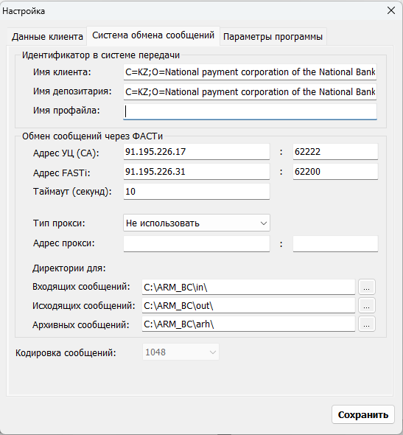
6.2 Произвести настройку системы приема-передачи на соответствующей вкладке в настройках программы.
В блоке «Идентификатор клиента в системе ФАСТИ»:
Поле Имя клиента – необходимо указать адрес в системе ФАСТИ-3 вида:
C=KZ;O=National payment corporation of the National Bank of the Republic of Kazakhstan;CN=ХХХХХХХХ.FASTI3.NPCK.KZ;UID=BIN970740000154;
Где ХХХХХХХХ необходимо заменить на 8 символов вашего адреса.
Параметр О может принимать значение
O=National payment corporation of the National Bank of the Republic of Kazakhstan
Проверить можно в параметрах выданного Вам сертификата.
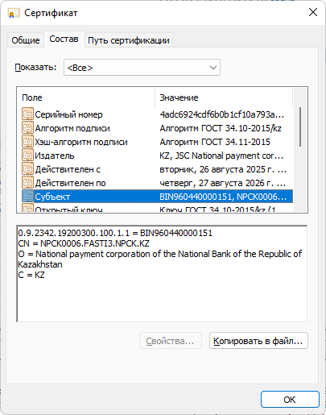

В блоке «Идентификатор Депозитария в системе ФАСТИ»:
Поле Имя депозитария – необходимо указать адрес ЦД в системе ФАСТИ-3:
C=KZ;O=National payment corporation of the National Bank of the Republic of Kazakhstan;CN=F05DEPO5.FASTI3.NPCK.KZ;UID=BIN970740000154;

Настройки в блоке «ФАСТИ»
Необходимо указать следующие параметры:
Адрес FASTI: 91.195.226.17
ПОРТ ФАСТИ: 62200
Адрес удостоверяющего центра: 91.195.226.31
ПОРТ удостоверяющего центра: 62222
В поле «Имя профайла» необходимо указать имя профиля из ПО Тумар, в котором содержится ключ ФАСТИ-3
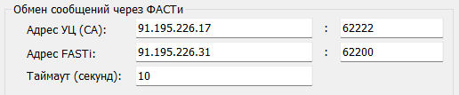

- По возникающим вопросам можно обратиться в службу поддержки ЦД helpdesk@kacd.kz

